Tabella Revisioni Elettorali
In tale tabella sono contenute le revisioni, le causali i programmi ed i menù delle revisioni. Si può consultare e vedere se una revisione è aperta o meno guardando al flag azzurro alla fine di un record.
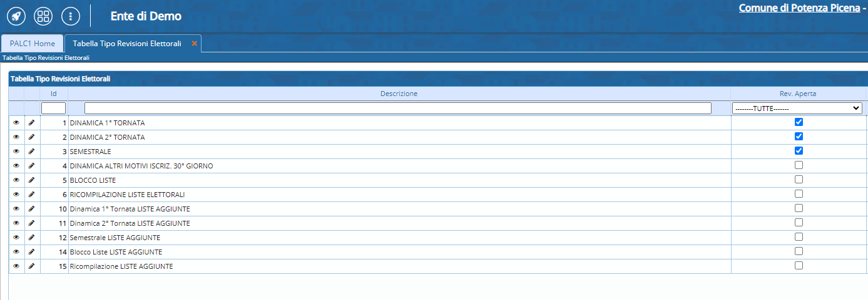
NB. La modifica di tali dati è riservata al produttore.
La tabella dei Tipi Revisione con i codici da 1 a 100 sono di esclusiva proprietà della software house, e pertanto possono essere modificate solo dal proprietario
Se si vuole Gestire la propria tabella, aggiungendo modificando ecc..una o più delle revisioni Andare in: Servizi Demografici =⇒ Elettorale =⇒ Tabelle =⇒ Tab. Elettorale =⇒ Tabella Revisioni Elettorali 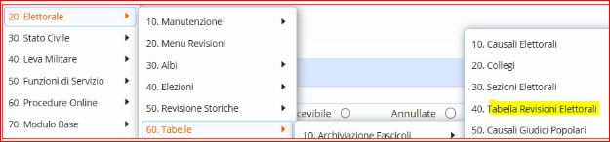
e procedere alla duplicazione Dopo aver selezionato, con un click, la revisione che si vuole duplicare premere il tasto Duplica
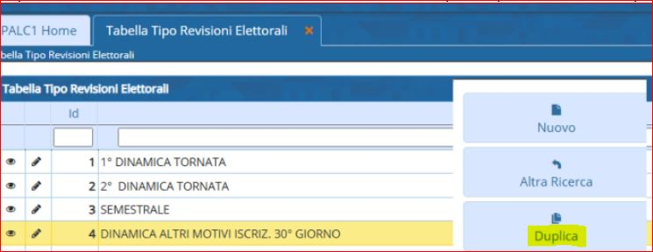
Inserire la descrizione della revisione (che diventerà di proprietà dell'ente) 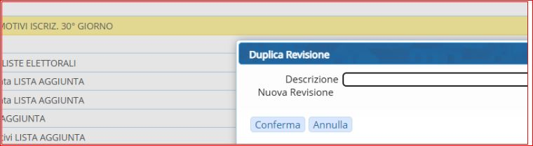
Premere CONFERMA
Al messaggio successivo decidere, se Disabilitare la revisione da cui si stà duplicando (codice inferiore al 100) oppure mantenerle entrambe.
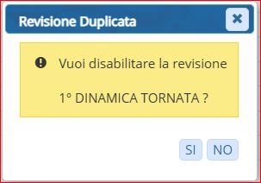 A questo punto si avrà un codice superiore al 100 di proprietà dell'Ente e in autonomia potrà procedere alla personalizzazione della revisione appena duplicata (aggiungendo, togliendo o modificando causali testi ecc..)
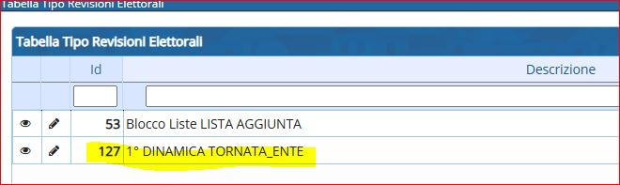
visualizzazioni.

